"La oposición a 'Amoris' resulta incongruente y escandalosa para los fieles" María Isabel Gil
"Las reformas del Papa están sustentadas por los principios neotestamentarios"
"Francisco simplemente aplica los principios tradicionales de la doctrina moral de la Iglesia"
José Manuel Vidal, 14 de marzo de 2018 a las 22:22
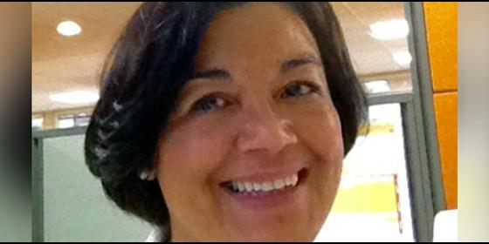
María Isabel Gil, profesora de la Pontificia Universidad Javieriana de Colombia

Desafortunadamente el peso del poder clerical en la Iglesia mantiene la situación de marginalidad de la mujer, en contra de las propuestas conciliares
- Boston College profundiza en la "moral de discernimiento" que impulsa 'Amoris laetitia'
(José M. Vidal).- "La oposición a Amoris laetitia radica en la mentalidad de una Teología Moral tradicional que no quiere asumir los avances del Concilio Vaticano II". Así de clara se muestra María Isabel Gil, profesora de Teología moral en la Pontificia Universidad Javeriana de Colombia y responsable de la sección 'Amoris Laetitia en el contexto del Concilio Vaticano II' en el curso online sobre el escrito papal, organizado por el Boston College.
Profesora, ¿por qué ha decidido participar en el curso online 'Claves para interpretar la Amoris Laetitia' y cuál va a ser su papel en él?
Mi especialidad es la Teología Moral Fundamental y en particular temas de Moral sexual. Amoris Laetitia aborda el tema del amor matrimonial y toca puntos álgidos de Moral sexual en la relación de las parejas casadas vueltas a casar y de las uniones conyugales de hecho. Espero poder aportar algunas reflexiones sobre el valor de la doctrina moral del Papa Francisco especialmente en estos casos.
¿Cuál es, a su juicio, la razón última de las resistencias que la Amoris Laetitia está encontrando en los sectores eclesiásticos más conservadores, con algunos cardenales a la cabeza?
Considero que el núcleo de la oposición radica en la mentalidad de una Teología Moral tradicional que no quiere asumir los avances del Concilio Vaticano II especialmente en la comprensión de la Sagrada Escritura con la aplicación de la exégesis, la primacía del Nuevo Testamento sobre el Antiguo, la comprensión del influjo de la Gracia en las personas, el influjo del Espíritu Santo en las conciencias, la incidencia de las circunstancias en la capacidad conciencial y en la libertad de elección, y el discernimiento como mecanismo indispensable para seleccionar el bien moral.
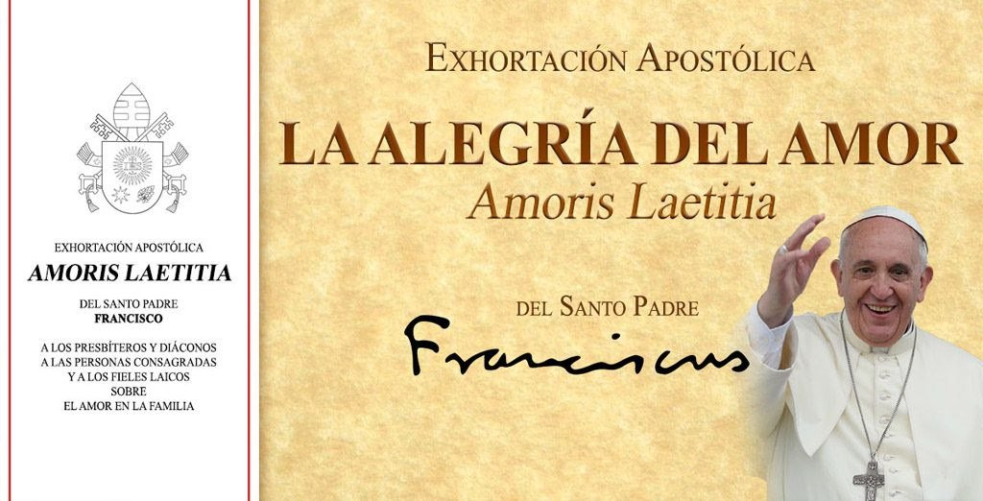
¿Es de recibo que algunos cardenales hayan planteado públicamente sus 'dubia'? ¿Están ya contestadas?
Retomo lo que decía en la pregunta anterior que el núcleo de la oposición está en el enfrentamiento de dos horizontes de comprensión, por tanto, estas 'dubia' se están planteando desde la mentalidad de una Teología Moral tradicional. Y llama la atención que cuando Juan Pablo II escribía sus textos, entre ellos las Exhortaciones postsinodales, se asumían como magisterio pontificio. En cambio, cuando habla el Papa Francisco, no lo consideran magisterio sino simplemente opiniones discutibles. Esta oposición resulta incongruente y escandalosa para la mayoría de los fieles.
¿Qué opina la profesora de Teología Moral de la Universidad Javeriana de Colombia de la tesis que mantienen algunos, según la cual el hecho de que, en algunos casos, los divorciados vueltos a casar puedan comulgar sería el principio del fin del edificio moral católico?
En la Exhortación Familiaris consortio en el número 84 se dice que no pueden ser admitidos al Sacramento de la Penitencia ni a la comunión quienes son casados vueltos a casar a menos que "asuman el compromiso de vivir en plena continencia, o sea de abstenerse de los actos propios de los esposos". Según esta afirmación el problema parece que no está en el Sacramento del matrimonio sino en una comprensión de la sexualidad absolutamente reduccionista y este aspecto es el que se debería revisar y de paso el concepto de pecado que también está presente allí.
El Papa Francisco simplemente aplica los principios tradicionales de la doctrina moral de la Iglesia, avalados por Santos Padres como San Ambrosio, San Cirilo de Jerusalén y muy especialmente por Santo Tomás de Aquino en la Suma Teológica y otros documentos, tales como la razón de ser de la Eucaristía para el cristiano y la no imputabilidad o culpabilidad de la persona encerrada en situaciones complicadas en las que su culpabilidad puede estar disminuida o anulada por las circunstancias previstas en la doctrina moral tradicional de la Iglesia y en el Concilio Vaticano II.
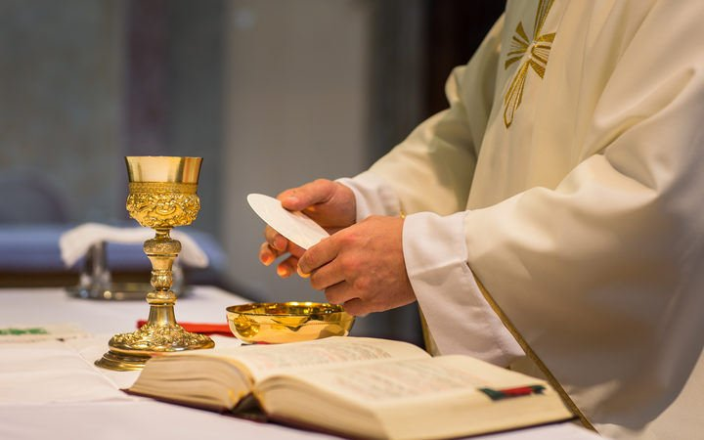
¿Cómo discernir sin caer en la manga ancha del todo vale?
El discernimiento se rige por la referencia al orden objetivo de la moralidad, pero igualmente por la acción del Espíritu Santo en la conciencia de cada persona, por el análisis racional y razonable de las circunstancias que han llevado a crear difíciles situaciones, y por el ejercicio de una libertad honesta frente a Dios. Teniendo en cuenta que la Gracia divina está presente siempre tanto en la conciencia como en la libertad que busca sinceramente realizar la voluntad divina en cada situación concreta.
¿La Teología moral puede y deber ser liberadora? ¿Por qué se sigue viendo como una carga y una opresión?
Por supuesto que puede y debe ser liberadora siguiendo lo propuesto por el Nuevo Testamento y la tradición más pura de la Iglesia como la que señalan San Agustín y Santo Tomás de Aquino que rechazan una Moral centrada en la Ley y no en el seguimiento de Cristo por aceptación de la Gracia transformadora y la libertad de los hijos de Dios. Los Santos mencionados hablan de no agobiar a los fieles con cargas morales que no pueden soportar, algo así como hacían los Fariseos en tiempos de Jesús.
¿La razón última de las resistencias de algunos obispos contra Francisco es que no están dispuestos a pasar de funcionarios de lo sagrado a servidores de los pobres?
La Eclesiología del Vaticano II tiene muy claro cuál es la función ministerial de Obispos, Presbíteros y Diáconos. Es posible que una de las causas de las resistencias de algunos Obispos al magisterio sinodal y pontificio tenga que ver con posiciones personales en la interpretación de su ministerialidad episcopal. Pero la impresión que tengo es que más bien es de carácter doctrinal propio de una moral tradicional que no asume lo dispuesto en el Concilio Vaticano II.
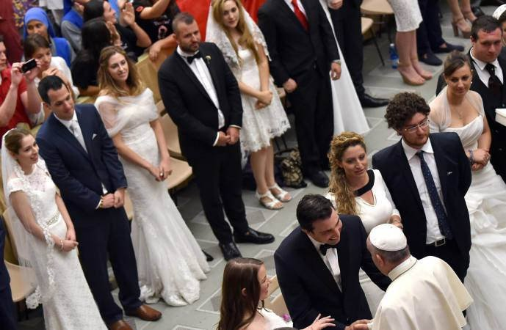
¿Profesora, puede un católico defender la despenalización del aborto, que, en estos momentos, se está planteando, por ejemplo, en Argentina, la patria del Papa?
Creo que es importante distinguir entre el estar en desacuerdo con el aborto, posición propia de todo católico, y el problema moral que enfrentan las personas católicas, especialmente las mujeres cuando se encuentran en situaciones complejas que las llevan a tomar decisiones dolorosas como la interrupción de un embarazo.
El Cardenal Martini, hablando del aborto en una famosa entrevista publicada en L'Espresso (21 de abril de 2006) anterior a su muerte, reconocía que la Teología moral siempre ha mostrado la posibilidad de inculpabilidad conciencial de quien escoge lo que en su conciencia honestamente considera ser el mal menor, situación propia de católicas que escogen el mal del aborto frente a otros males que perciben en su propia conciencia.
Además, tal es el sentido del Derecho Canónico en el Canon 1324 que exonera de la aplicación de la pena de excomunión a quien está cobijado por las causas excluyentes de culpabilidad (numerales 5 y 10 del Canon) o las que propone el Catecismo de Juan Pablo II en el numeral 1735. El mismo Cardenal Martini en el artículo que menciono, afirma la necesidad de una legislación civil en este sentido, pues la no legislación acrecienta el problema del aborto clandestino.
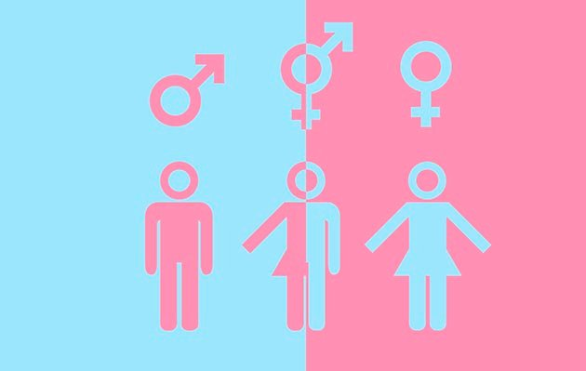
¿Por qué es tan 'mala' la llamada ideología de género, que se está convirtiendo en la gran amenaza contra la que arremeten muchos obispos en todo el mundo?
Sobre este asunto actualmente existe un debate ya que también se afirma que la ideología de género no existe que sólo se trata de la identidad de género. Considero que al tratarse de una cuestión tan compleja es preciso más estudios e investigación en este campo, porque al concepto de género subyace el concepto de sexualidad humana que no sólo es la expresión de unos órganos genitales, sino que en este proceso de ser hombre, mujer... están en juego, por ejemplo, las hormonas que tienen que ver con la estructura del cerebro, los cromosomas y otros elementos que van a dar como resultado las disforias de sexo, etc.
El mismo Catecismo de Juan Pablo II (2357) reconoce la existencia de estas tendencias connaturales a ciertas personas, y también reconoce que este complejo asunto todavía no tiene una explicación científica definitiva. Lo que debemos revisar en ese debate sobre el género y la ideología de género es lo que se está entendiendo por sexualidad y sus implicaciones a la hora de especificar el significado de ser hombre y ser mujer...
¿Está haciendo lo suficiente el Papa Francisco para subsanar el 'pecado' multisecular de la marginación de la mujer en el Iglesia?
El Papa Francisco está haciendo lo que está a su alcance para hacer efectivo el Concilio Vaticano II en lo referente a la mujer, ante todo como persona laica (Eclesiología del Laicado en la Lumen Gentium), como sujeto de todos los derechos humanos (Antropología teológica de la Gaudium et Spes) y como especialmente marginada en múltiples aspectos tanto en la sociedad como en la Iglesia (fenomenología evidente en la actualidad).
Desafortunadamente el peso del poder clerical en la Iglesia mantiene la situación de marginalidad, en contra de las propuestas conciliares. No parece que el Papa Francisco pueda hacer mucho para contrarrestar esta situación, teniendo en cuenta los intereses de poder tan arraigados en el clero.
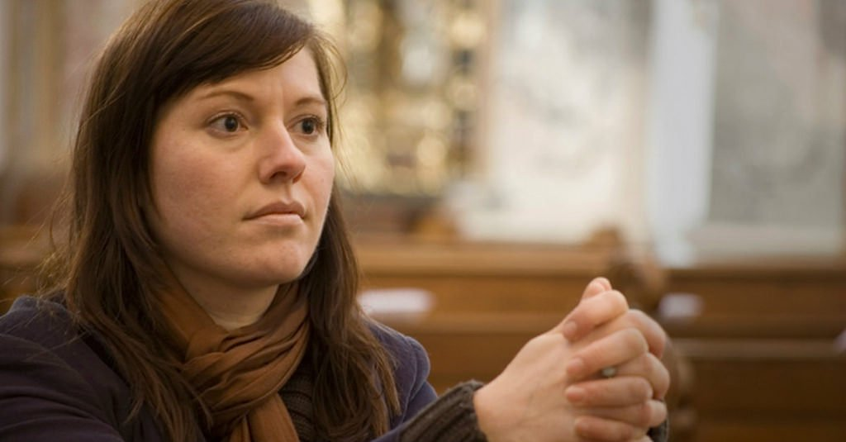
¿Es usted partidaria de que la mujer tenga derecho a acceder a los puestos de servicio de la comunidad, como el cardenalato o, incluso, el sacerdocio ordenado?
La historia de la Iglesia muestra el revolucionario status de la mujer en la Iglesia primitiva, el Sacramento del Orden recibido por las Diaconisas y la consecuente no incompatibilidad teológica para que la mujer sea sujeto de este Sacramento.
Sin embargo, considero que abordar el debate sobre la igualdad de la mujer en la Iglesia partiendo del Sacramento del Orden es, en mi criterio, un punto de partida equivocado, porque desde una Eclesiología de comunión, el núcleo articulador es el Sacramento del Bautismo que a lo largo de la historia fue desplazado por el Sacramento del Orden.
Desde una Eclesiología de comunión, la ordenación de la mujer sólo sería una consecuencia que parte de lo esencial que es la vocación de seguir al Señor y servir a la comunidad que todos, hombres y mujeres, hemos recibido en el Bautismo. Con esto quiero decir que el problema es mucho más complejo y que a la base está una profunda reforma de la Iglesia. Pero la evolución de la Iglesia es muy lenta y por eso hay que reconocer lo difícil que será en un futuro próximo lograr avances significativos en la igualdad entre hombres y mujeres en la comunidad eclesial.
¿Las reformas de Francisco son irreversibles en la Iglesia?
Eso es lo que se espera, pues están sólidamente fundadas en la más pura tradición de la Iglesia y sustentadas por los principios neotestamentarios que provienen claramente del Señor Jesucristo y de la acción del Espíritu Santo en la fe en sus primeros seguidores y que sigue presente en su asistencia al magisterio pontificio como lo declaró el Concilio Vaticano II.
